A N K I E T A

Zwracamy się do Państwa z prośbą o wypełnienie poniższej ankiety pod kątem spełnienia Państwa oczekiwań.

Proponowane kierunki alokacji dodatkowych środków na wdrażanie Lokalnej strategii Rozwoju BLGD:
- Operacje polegające na utworzeniu nowego przedsiębiorstwa

- Wsparcie podmiotów w ramach operacji obejmujących wyposażenie mające na celu szerzenie lokalnej kultury i dziedzictwa lokalnego

- Liczba wydarzeń/imprez promujących obszar LSR

- Liczba wybudowanych/przebudowanych/ wyposażanych obiektów infrastruktury kulturalnej na obszarze objętym LSR

- Inne ………………………………………………………………………………………………………………………………………..

Prosimy o zaznaczenie wybranych zakresów oraz przesłanie ankiety drogą mailową na adres: biuro@blgd.eu

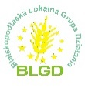
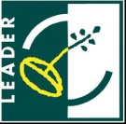
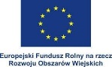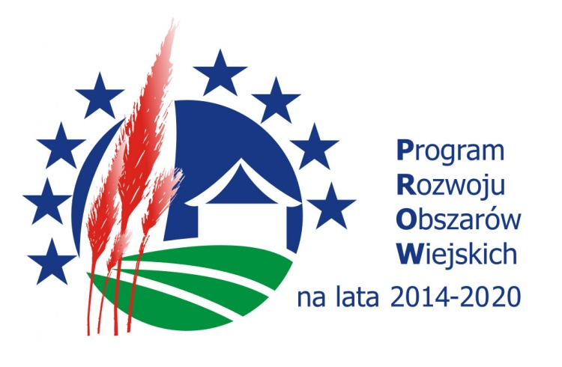
Europejski Fundusz Rolny na Rzecz Rozwoju Obszarów Wiejskich (EFRROW) Europa Inwestująca w Obszary Wiejskie,
Materiał opracowany przez Bialskopodlaską Lokalną Grupę Działania, Instytucja Zarządzająca PROW 2014-2020 – Minister Rolnictwa
i Rozwoju, Materiał współfinansowany ze środków Unii Europejskiej w ramach poddziałania 19.4 ,,Wsparcie na rzecz kosztów bieżących
i aktywizacji” Programu Rozwoju Obszarów Wiejskich na lata 2014-2020

